**Бусло Евдоким Адамов (Busła Eudokim)**

31 июля 1820 г – крещение (НИАБ 136-13-894, лист 104об, №26/1820-р (ориг)).

**НИАБ 136-13-894:** Лист 104об. **Метрическая запись №26/1820-р (ориг).**

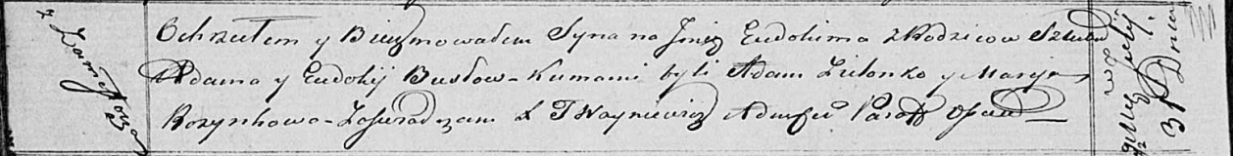

Осовская Покровская церковь. 31 июля 1820 года. Метрическая запись о крещении.

Busła Eudokim – сын родителей с деревни Замосточье.

Busła Adam – отец.

Busłowa Eudokija – мать.

Zielonko Adam – кум.

Rozynkowa Marija – кума.

Woyniewicz Tomasz – ксёндз.